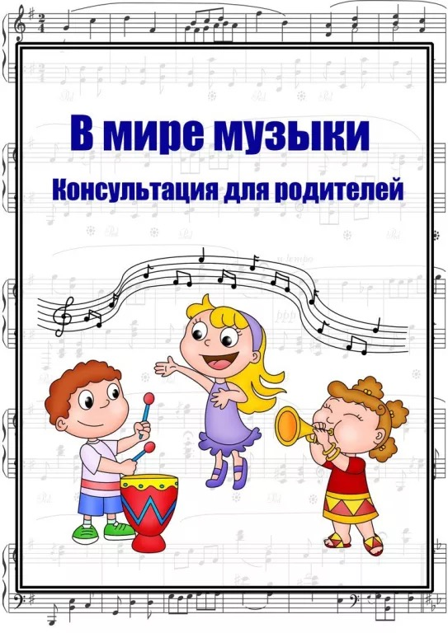
музыкальный руководитель
Кобозова В.В.

Музыкальные инструменты предназначены для извлечения различных звуков. Если музыкант играет неплохо, то эти звуки можно назвать музыкой, если же нет, то какафонией. Инструментов настолько много, что их изучение похоже на увлекательную игру. В современной музыкальной практике инструменты делятся на различные классы и семейства по источнику звука, материалу изготовления, способу звукоизвлечения и другим признакам.
Духовые музыкальные инструменты (аэрофоны): группа музыкальных инструментов, источник звука которых — колебания столба воздуха в канале ствола (трубки). Классифицируются по многим признакам (по материалу, конструкции, способам звукоизвлечения и др.). В симфоническом оркестре группа духовых музыкальных инструментов подразделяется на деревянные (флейта, гобой, кларнет, фагот) и медные (труба, валторна, тромбон, туба).
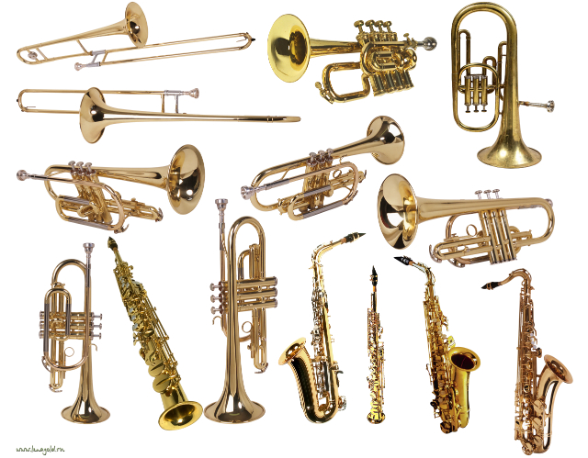1. флейта - деревянный духовой музыкальный инструмент. Современный тип поперечной флейты (с клапанами) изобретен немецким мастером Т. Бемом в 1832 году и имеет разновидности: малая (или флейта-пикколо), альтовая и басовая флейта.
2. гобой - деревянный духовой язычковый музыкальный инструмент. Известен с 17 в. Разновидности: малый гобой, гобой д'амур, английский рожок, геккельфон.
3. кларнет - деревянный духовой язычковый музыкальный инструмент. Сконструирован в нач. 18 в. В современной практике употребительны сопрановые кларнеты, кларнет-пикколо (итал. piccolo), альтовый (т. н. бассетгорн), басовый.
4. фагот - деревянный духовой музыкальный инструмент (преимущественно оркестровый). Возник в 1-й пол. 16 в. Басовая разновидность — контрафагот.
5. труба - духовой медный мундштучный музыкальный инструмент, известен с древних времен. Современный тип вентильной трубы сложился к сер. 19 в.
6. валторна - духовой музыкальный инструмент. Появился в конце 17 века в результате усовершенствования охотничьего рога. Современный тип валторны с вентилями создан в первой четверти 19 века.
7. тромбон - духовой медный музыкальный инструмент (главным образом оркестровый), в котором высота звука регулируется специальным приспособлением — кулисой (т. н. раздвижной тромбон или цугтромбон). Существуют и вентильные тромбоны.
8. туба - самый низкий по звучанию духовой медный музыкальный инструмент. Сконструирована в 1835 в Германии.
Металлофоны - род музыкальных инструментов, основной элемент которых пластины-клавиши, по которым бьют молоточком.
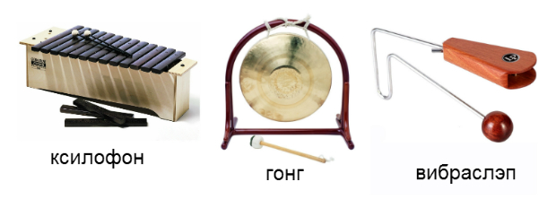1. само звучащие музыкальные инструменты (колокола, гонги, вибрафоны и др.), источником звука которых служит их упругое металлическое тело. Звук извлекается молоточками, палочками, особыми ударниками (языками).
2. инструменты типа ксилофона, в отличие от которого пластины металлофона — из металла.
Струнные музыкальные инструменты (хордофоны): по способу звукоизвлечения делятся на смычковые (напр., скрипка, виолончель, гиджак, кеманча), щипковые (арфа, гусли, гитара, балалайка), ударные (цимбалы), ударно-клавишные (фортепиано), щипково-клавишные (клавесин).
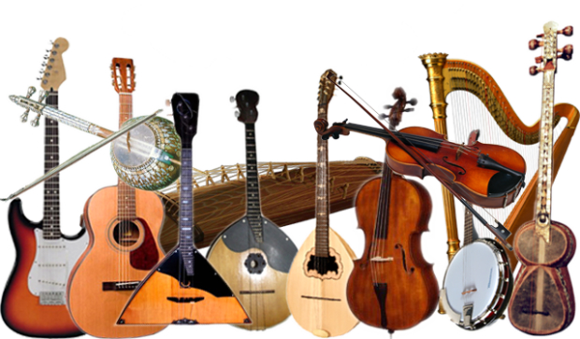
1. скрипка - 4-струнный смычковый музыкальный инструмент. Самый высокий по регистру в скрипичном семействе, которое составило основу симфонического оркестра классического состава и струнного квартета.
2. виолончель - музыкальный инструмент скрипичного семейства басо-тенорового регистра. Появился в 15—16 веках. Классические образцы созданы итальянскими мастерами 17—18 веках: А. и Н. Амати, Дж. Гварнери, А. Страдивари.
3. гиджак - струнный смычковый музыкальный инструмент (таджикский, узбекский, туркменский, уйгурский).
4. кеманча (каманча) - 3-4-струнный смычковый музыкальный инструмент. Распространен в Азербайджане, Армении, Грузии, Дагестане, а также странах Среднего и Ближнего Востока.
5. арфа (от нем. Harfe) - многострунный щипковый музыкальный инструмент. Ранние изображения — в третьем тысячелетии до нашей эры. В простейшем виде встречается почти у всех народов. Современная педальная арфа изобретена в 1801 году С. Эраром (S. Erard) во Франции.
6. гусли - русский струнный щипковый музыкальный инструмент. Крыловидные гусли («звончатые») имеют 4-14 и более струн, шлемовидные — 11-36, прямоугольные (столообразные) — 55-66 струн.
7. гитара (исп. guitarra, от греч. кифара) - струнный щипковый инструмент лютневого типа. В Испании известна с 13 века, в 17-18 веках распространилась в странах Европы и Америки, в том числе как народныйинструмент. С 18 века общеупотребительной стала 6-струнная гитара, 7-струнная получила распространение преимущественно в России. В числе разновидностей так называемая гавайская гитара; в современной эстрадной музыке используется электрогитара.
8. балалайка - русский народный 3-струнный щипковый музыкальный инструмент. Известна с нач. 18 в. Усовершенствована в 1880-х гг. (под руководством В. В. Андреева) В. В. Ивановым и Ф. С. Пасербским, сконструировавшими семейство балалаек, позднее — С. И. Налимовым.
9. цимбалы (польск. cymbaly) - многострунный ударный музыкальный инструмент древнего происхождения. Входят в состав народных оркестров Венгрии, Польши, Румынии, Белоруссии, Украины, Молдавии и др.
10. фортепьяно (итал. fortepiano, от forte — громко и piano — тихо) - общее название клавишныхмузыкальных инструментов с молоточковой механикой (рояль, пианино). Фортепьяно было изобретено в нач. 18 в. Появление современного типа фортепьяно — с т.н. двойной репетицией — относится к 1820-м гг. Расцвет фортепьянного исполнительства — 19-20 вв.
11. клавесин (франц. clavecin) - струнный клавишно-щипковый музыкальный инструмент, предшественник фортепьяно. Известен с 16 века. Существовали клавесины различных форм, типов и разновидностей, в том числе чембало, верджинел, спинет, клавицитериум.

Клавишные музыкальные инструменты: группа музыкальныхинструментов, объединённых общим признаком - наличием клавишной механики и клавиатуры. Разделяются на различные классы и виды. Клавишные музыкальные инструменты бывают сочетаются с другими категориями.
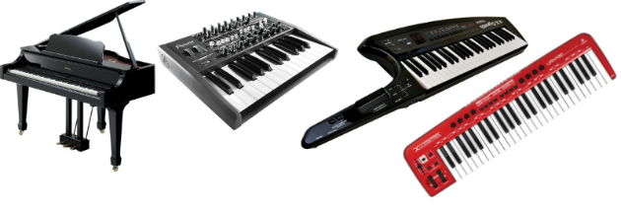
1. струнные (ударно-клавишные и щипково-клавишные): фортепьяно, челеста, клавесин и его разновидности.
2. духовые (клавишно-духовые и язычковые): орган и его разновидности, фисгармония, баян, аккордеон, мелодика.
6. электромеханические: электропиано, клавинет
7. электронные: электронное пианино
фортепьяно (итал. fortepiano, от forte — громко и piano — тихо) - общее название клавишных музыкальных инструментов с молоточковой механикой (рояль, пианино). Было изобретено в начале 18 в. Появление современного типа фортепьяно — с т.н. двойной репетицией — относится к 1820-м гг. Расцвет фортепьянного исполнительства — 19-20 вв.
Ударные музыкальные инструменты: группа инструментов, объединяемых по способу звукоизвлечения — удару. Источником звука служат твердый корпус, мембрана, струна. Различаются инструменты с определенной (литавры, колокольчики, ксилофоны) и неопределенной (барабаны, бубны, кастаньеты ) высотой звука.
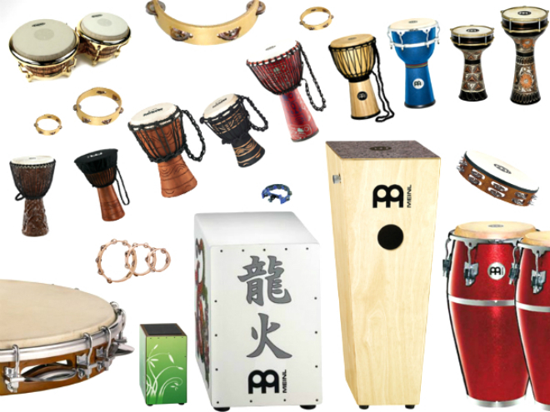
1. литавра (литавры) (от греч. polytaurea) - ударный музыкальный инструмент котлообразной формы с мембраной, часто парный (нагара и др.). Распространен с древнейших времен.
2. колокольчики - оркестровый ударный самозвучащий музыкальный инструмент: набор металлических пластинок.
3. ксилофон (от ксило... и греч. phone — звук, голос) - ударный самозвучащий музыкальный инструмент. Состоит из ряда деревянных брусочков различной длины.
4. барабан - ударный мембранный музыкальный инструмент. Разновидности встречаются у многих народов.
5. бубен - ударный мембранный музыкальный инструмент, иногда с металлическими подвесками.
6. кастаньетвы (исп. castanetas) - ударный музыкальный инструмент; деревянные (или пластмассовые) пластинки в форме раковин, укрепляемые на пальцах.
Электромузыкальные инструменты: музыкальные инструменты, в которых звук создается в результате генерирования, усиления и преобразования электрических сигналов (с помощью электронной аппаратуры). Имеют своеобразный тембр, могут имитировать различные инструменты. К электромузыкальным инструментам принадлежат терменвокс, эмиритон, электрогитара, электроорганы и др.
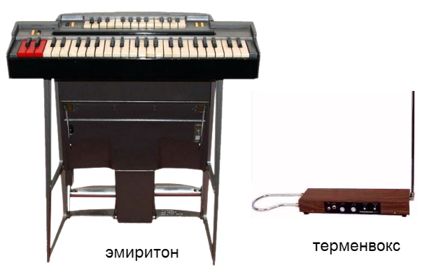
1. терменвокс - первый отечественный электромузыкальный инструмент. Сконструирован Л. С. Терменом. Высота звука в терменвоксе изменяется в зависимости от расстояния правой руки исполнителя до одной из антенн, громкость — от расстояния левой руки до др. антенны.
2. эмиритон - электромузыкальный инструмент, снабженный клавиатурой фортепьянного типа. Сконструирован в СССР изобретателями А. А. Ивановым, А. В. Римским-Корсаковым, В. А. Крейцером и В. П. Дзержковичем (1-я модель в 1935).
3. электрогитара - гитара, как правило из дерева, с электрическими звукоснимателями, преобразующими колебания металлических струн в колебания электрического тока. Первый магнитный звукосниматель в 1924 году смастерил инженер компании Gibson Ллойд Лоэр. Наиболее распространены шестиструнные электрогитары.
